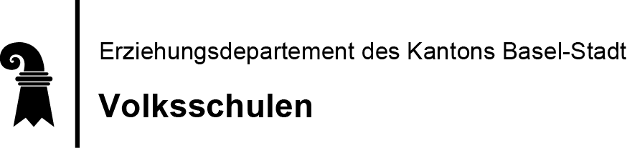
Sprachbewusste Schule – planen und umsetzen

Die Schule wählt ein für sie passendes Format aus folgenden Umsetzungselementen

Sensibilisieren & ermöglichen | Erproben & dazulernen | Sichtbar & verbindlich machen | Multiplizieren & vernetzen
- Die Schulleitung definiert geeignete Zeitgefässe, um die Umsetzung von SBU zu ermöglichen.  - Es gibt eine schulintern beauftragte Person für das Thema SBU.  - Es gibt eine spezifische AG SBU / Steuergruppe, die zusammen mit der Schulleitung und der/dem Themenbeauftragten den Umsetzungsprozess an der Schule steuert.  - Die Schulleitung initiiert eine Ist-Analyse zu SBU an der Schule.  - Die Schulleitung informiert sich über Grundlagen und Umsetzungsideen von SBU (z. B. über die SBU-Website).  - Eine Gruppe besonders interessierter Lehrpersonen informiert sich selbstständig (Websiten, Fachliteratur), mit Unterstützung von externen Personen oder an Weiterbildungen über das Potenzial von SBU. | - Die Lehrperson wählt eine für ihr Fach besonders relevante Sprachhandlungskompetenz aus und sucht gezielt nach Umsetzungsmöglichkeiten für ihren Unterricht.  - Die Lehrperson legt bei der Vorbereitung des Unterrichts den Fokus auf mögliche sprachliche Hürden und bietet Unterstützung für deren Überwindung.  - Die Lehrperson nutzt die Checklisten für die eigene Standortbestimmung und zur Eruierung ihres Weiterbildungsbedarfs.  - Die Lehrpersonen tauschen sich regelmässig aus.  - Die Lehrpersonen bereiten gemeinsam vor, machen gegenseitige kollegiale Hospitationen und beobachten dabei den Umgang mit Sprache bei Lehrpersonen und Schüler/innen. Sie nutzen dafür die Checklisten oder auch Methoden wie «Lesson Study».  - Schulleitung, Teams und Lehrpersonen nutzen das Know-how, die Ressourcen aus bisherigen SBU-Vorhaben (z. B. Erfahrungen mit Sprachprofilen) oder anderen Projekten (z. B. Digitalisierung).  - Die Lehrpersonen besuchen individuelle und schulinterne Weiterbildungen zu SBU.  - Die Lehrpersonen/Teams beschaffen sich Informationen von Praxisexpertinnen und -experten aus anderen Schulen.  - Schulleitung, Teams und Lehrpersonen lassen sich durch Fachexpertinnen und -experten beraten und begleiten | - Lehrpersonen tauschen Materialien und Erfahrungen aus.  - Lehrpersonen planen miteinander sprachbewusst gestaltete Unterrichtssequenzen und stellen sie auf eine geeignete Plattform.  - In den Fachgruppen besteht ein gemeinsamer Pool von sprachbewussten Unterrichtssequenzen.  - Die Fachgruppen stellen für ihren Fachbereich allgemein- und bildungssprachliche Mittel bereit.  - Die Teams treffen Absprachen, welche Sprachhandlungskompetenzen von wem gezielt gefördert werden.  - Pädagogische Teams, Fachgruppen thematisieren und reflektieren die Praxiserfahrungen mit SBU regelmässig in Präsenzzeitgefässen.  - Die Schulleitung entwickelt einen Umsetzungsfahrplan.  - Die Schulleitung entwickelt ein Vorgehen für einen sprachbewussten Unterricht an der Schule.  - Die Schulleitung regelt die Zusammenarbeit der Lehr- und Fachpersonen in Bezug auf die sprachbewusste Gestaltung des Unterrichts.  - Die Schulleitung thematisiert SBU bei Unterrichtsbesuchen und an MAGs oder vergleichbaren bilateralen Gesprächen.  - Die Schulleitung nutzt die Checklisten für die Standortbestimmung und zur Eruierung des Weiterbildungsbedarfs. | - Lehrpersonen berichten an Veranstaltungen über besonders gelungene Unterrichtsvorhaben bezüglich SBU oder über Erkenntnisse aus spezifischen Weiterbildungskursen.  - Lehrpersonen, die einen besonderen Bezug zur Thematik SBU haben, bringen ihr Wissen in AGs /Teams ein und geben es an das Kollegium weiter.  - Schulleitung, Themenbeauftragte analysieren die bisherigen Erfahrungen mit SBU und beschliessen das weitere Vorgehen.  - Die Schule veröffentlicht Erfahrungsberichte, zum Beispiel im Basler Schulblatt.  - Die Schule arbeitet in schulübergreifenden Netzwerken mit (Netzwerk Schulentwicklung, Fachkonferenzen).  - Die Schulleitung setzt SBU (regelmässig) an schulinternen Treffen/Veranstaltungen als Thema (z. B. Zwei- oder Dreitageblock, Präsenzzeitgefässe).  - Die Lehrpersonen teilen ihre Erfahrungen an Tagungen und Netzwerktreffen.

